

จังหวัดนราธิวาสจัดให้พุทธศาสนิกชนในพื้นที่ร่วมกันเวียนเทียนรอบพระพุทธทักษิณมิ่งมงคลเนื่องในวันมาฆบูชา

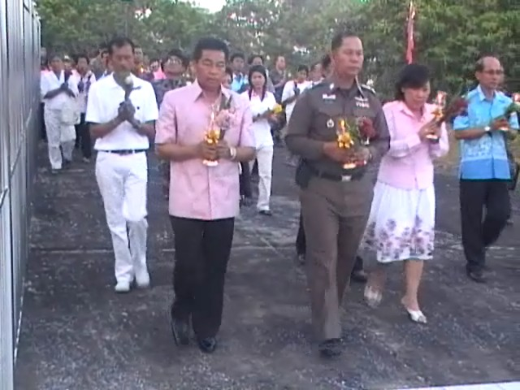

เมื่อเวลา 17.00 น. (28 ก.พ. 53) นายธนน เวชกรกานนท์ ผู้ว่าราชการจังหวัดนราธิวาส พร้อมด้วย พล.ต.ไพบูลย์ คุ้มฉายา ผู้บัญชาการหน่วยเฉพาะกิจนราธิวาส และ พล.ต.ต.ชัยทัต อินทนูจิตร ผู้บังคับการตำรวจภูธรจังหวัดนราธิวาส ร่วมกันประกอบพิธีเวียนเทียนเนื่องในวันมาฆบูชา ณ พุทธอุทยานเขากง ตำบลลำภู อำเภอเมือง จังหวัดนราธิวาส โดยมีพระครูประภัสสรสิริกุล เจ้าอาวาสวัดเขากง เป็นประธานฝ่ายสงฆ์ หัวหน้าส่วนราชการ เจ้าหน้าที่ทหาร อาสาสมัครรักษาดินแดน ลูกเสือชาวบ้าน นักเรียนและประชาชนในพื้นที่เข้าร่วมจำนวน 200 คน

พิธีเวียนเทียน เริ่มด้วยผู้ว่าราชการจังหวัดนราธิวาส จัดเทียนบูชาและนำกล่าวพระรัตนตรัย ถวายเครื่องสักการะแด่สงฆ์ เจ้าหน้าที่อารธนาศีล ถวายปัจจัยไทยธรรม พระสงฆ์อนุโมทนา กรวดน้ำรับพร นำสวดมนต์ทำนองสรทัญญะ จุดเทียน ต่อจากนั้นพระสงฆ์และผู้ว่าราชการจังหวัดฯพร้อมด้วยพุทธศาสนิกชนร่วมกันเวียนเทียนรอบพระพุทธทักษิณมิ่งมงคล จำนวน 3 รอบ

รอฮิม ข่าว
ส.ปชส.นราธิวาส
28 ก.พ. 53

